Настройки совместного доступа к документам Google

- Варианты получения доступа к документам:
- Общедоступно в Интернете – найти документ и получить доступ может любой пользователь Интернета. Вход в Google не требуется.
- Пользователи, которых есть ссылка - получить доступ может пользователь имеющий ссылку. Вход в Google не требуется.
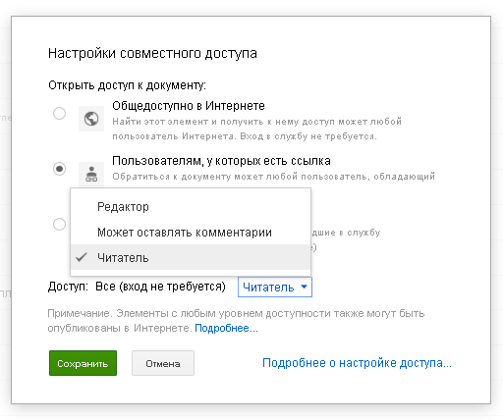
- Все, кому дано разрешение - получить доступ может пользователь имеющий разрешение. Вход в Google требуется.

- Варианты доступа к работе в документе:
- Редактор - пользователи могут редактировать документ (добавлять и удалять пользователей, изменять допуск). .
- Может оставлять комментарии - читатель, с возможностью комментировать.
- Читатель – пользователи могут только читать.

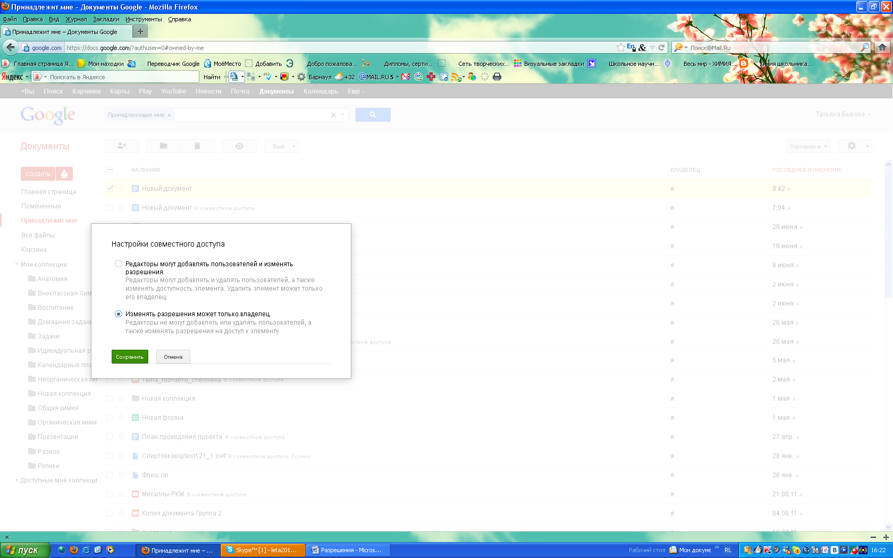
- Варианты редактирования:
- Редактор - пользователи могут редактировать документ, могут добавлять и удалять пользователей, а также изменять допуск к нему.
- Редактор - пользователи могут редактировать документ, но не могут добавлять и удалять пользователей, а также изменять допуск к нему.

Примечание. Чтобы лучше видеть детали рисунков в этом документе, их можно выделить и увеличить в размере. Затем отменить ввод, и рисунок станет исходного размера.

Алгоритм настройки доступа к документам

- Выделить документ для настройки.
- Кликнуть на кнопку «Совместный доступ». Или через кнопку «Еще».
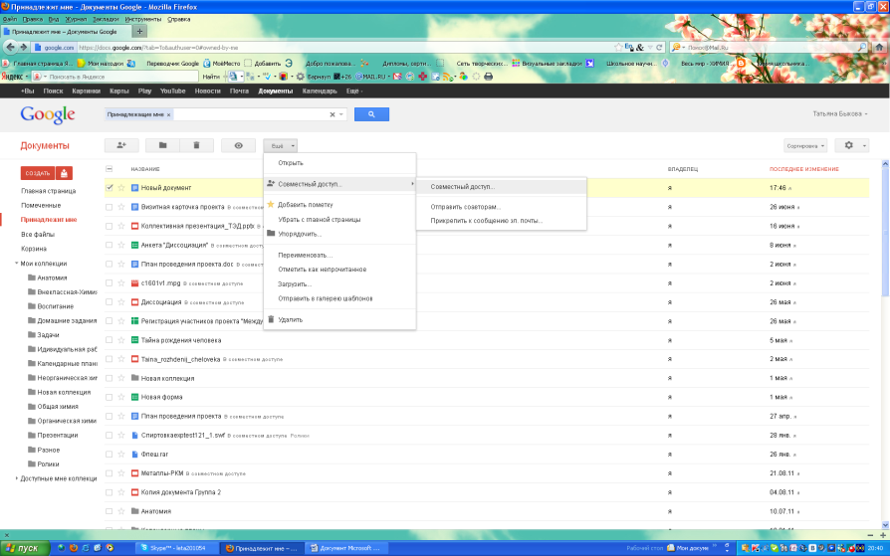

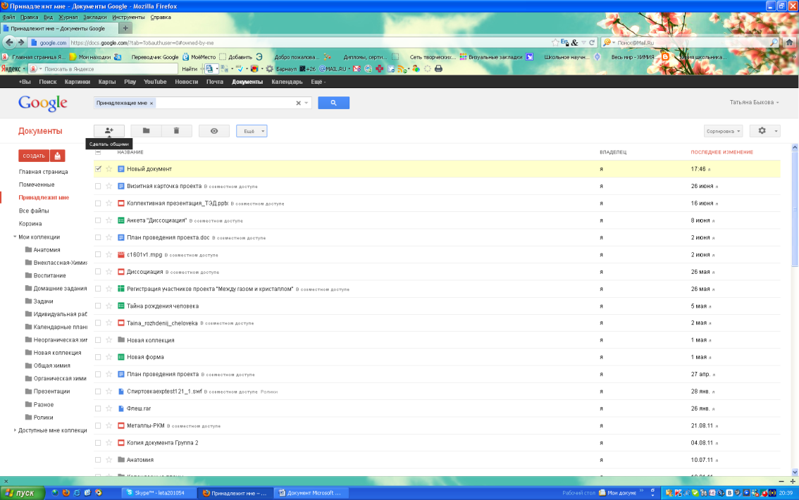

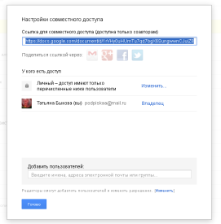
- В открывшемся окне автоматически, дана ссылка на документ, для «Все, кому дано разрешение».
Можно изменить вариант допуска к документу, нажав на кнопку «Изменить».

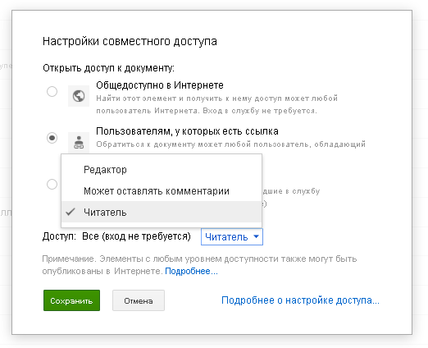
- В появившемся окне можно выбрать «Общедоступно в Интернете» или «Пользователи, у которых есть ссылка».

- Затем надо обратить внимание на варианты доступа. Автоматически настроен как «Читатель».
Нажав на кнопку, появляется окно, где можно изменить вариант допуск к документу
на: «Редактор» или «Может оставлять комментарии».
После необходимых изменений – нажать кнопку «Сохранить».
В случае, если нет кнопки «Сохранить», то нажимать на кнопку «Готово».
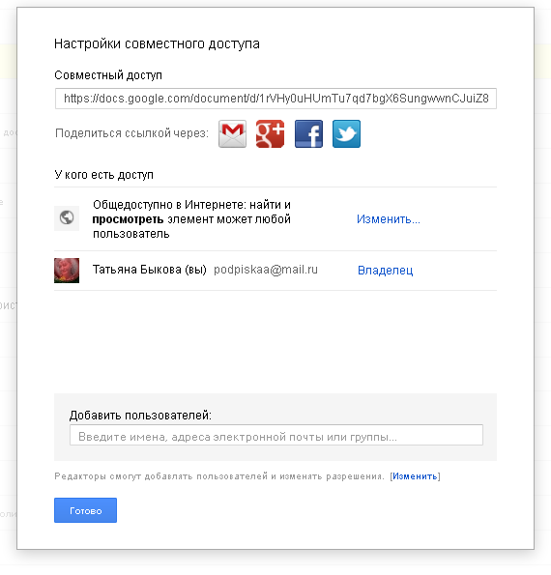
- Можно настроить вариант редактирования.
Если Редактор уже выбран, то он автоматически настроен на - пользователи могут редактировать документ, могут добавлять и удалять пользователей, а также изменять допуск к нему.
Если же нужен Редактор - пользователи могут редактировать документ, но не могут добавлять и удалять пользователей, а также изменять допуск к нему, то надо перейти к окну в п.3 и выбрать кнопку «Изменить».

- В открывшемся окне выбрать нужную функцию и нажать «Сохранить».

Сформированную ссылку можно предоставлять пользователям (по почте или где-либо разместить).

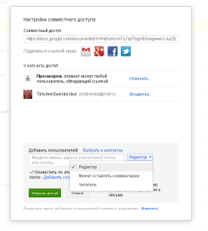
- Отправить разрешение на пользование документом, с настроенным допуском по почте, можно и из самого документа, записав электронный адрес (или несколько) нужных пользователей в строке «Добавить пользователей» в окне п.3.

- При этом появляется кнопка «Редактор», нажав на нее, можно изменить или установить (если это не было сделано ранее) допуск к документу, на: «Читатель» или «Может оставлять комментарии».
После необходимых изменений – нажать кнопку «Открыть доступ».

Внимание. При каждом варианте допуска ссылка меняется. Поэтому, если в настройки допуска внесено какое-либо изменение, надо копировать новую ссылку.

